20 октября 2023 год | Администрация  Чернокурьинского сельсовета  Карасукского района  Новосибирской области | Выпуск № 9(3)

20.10.2023

АДМИНИСТРАЦИЯ ЧЕРНОКУРЬИНСКОГО СЕЛЬСОВЕТА
КАРАСУКСКОГО РАЙОНА НОВОСИБИРСКОЙ ОБЛАСТИ

ПОСТАНОВЛЕНИЕ
20.10.2023 г. № 39-п

О назначении публичных слушаний по проекту внесения изменений в правила землепользования и застройки Чернокурьинского сельсовета Карасукского района Новосибирской области

В целях выявления и учета мнения и интересов жителей Чернокурьинского сельсовета Карасукского района Новосибирской области по проекту внесения изменений в Правила землепользования и застройки Чернокурьинского сельсовета Карасукского района Новосибирской области, в соответствии с Градостроительным кодексом Российской Федерации, Федеральным законом от 06.10.2003 № 131-ФЗ «Об общих принципах организации местного самоуправления в Российской Федерации», решением Совета депутатов Чернокурьинского сельсовета Карасукского района Новосибирской области от 21.10.2005г «О принятии Положения о публичных слушаний», руководствуясь Уставом Чернокурьинского сельсовета Карасукского района Новосибирской области, на основании постановления администрации Карасукского района Новосибирской области «О подготовке проекта внесения изменений в правила землепользования и застройки Чернокурьинского сельсовета Карасукского района Новосибирской области» от 04.10.2023 № 3102-п, оповещения о проведении публичных слушаний от 16.10.2023,
ПОСТАНОВЛЯЮ:
- Назначить публичные слушания по проекту внесения изменений в правила землепользования и застройки Чернокурьинского сельсовета Карасукского района Новосибирской области (далее – проект внесения изменений в Правила), утвержденные решением Совета депутатов Карасукского района Новосибирской области от 30.03.2017 № 113 «Об утверждении Правил землепользования и застройки Чернокурьинского сельсовета Карасукского района Новосибирской области», в части изменений на карте градостроительного зонирования:
- в отношении земельного участка, находящегося в кадастровом квартале 54:08:025701, расположенного по адресу: Новосибирская область, Карасукский район, деревня Новая Курья, примерной площадью 2485 кв.м., территориальную зону «Зона сельскохозяйственных угодий (СХ-1)», территориальную зону «Зона застройки индивидуальными жилыми домами (Ж-1)», изменить на территориальную зону «Зона размещения кладбищ (СН-1)» (Приложение № 1);
- в отношении земельного участка, находящегося в кадастровом квартале 54:08:028607, расположенного по адресу: Новосибирская область, Карасукский район, около аула Нижнебаяновский, примерной площадью 15991 кв.м., территориальную зону «Зона сельскохозяйственных угодий (СХ-1)», и неустановленную зону, изменить на территориальную зону «Зона размещения кладбищ (СН-1)» (Приложение № 2);

2. Комиссии по землепользованию и застройке Чернокурьинского сельсовета Карасукского района Новосибирской области (далее - Комиссия) провести 23.10.2023 в 14-00 час. публичные слушания по адресу: Новосибирская область, Карасукский район, село Чернокурья, ул. Есенина, 1/3.
3. Определить местонахождение Комиссии по адресу: с. Чернокурья, ул. Есенина, 1/3, Карасукского района, Новосибирской области., адрес электронной почты: admchernokurya@nso.ru, контактный телефон: 8(38355)57-342.
5. Предложить жителям Чернокурьинского сельсовета не позднее пяти дней до даты проведения публичных слушаний направить в Комиссию свои предложения по проекту внесения изменений в Правила.
6. Опубликовать данное Постановление в газете «Вестник Чернокурьинского сельсовета» и разместить на официальном сайте Чернокурьинского сельсовета Карасукского района Новосибирской области в сети Интернет.
7. Контроль за исполнением постановления оставляю за собой.

Глава Чернокурьинского сельсовета

Карасукского района

Новосибирской области Е.К. Карагаев

Приложение 1

Изменений в Правила землепользования и застройки
Чернокурьинского с/с Карасукского района Новосибирской области
Графическое изображение фрагмента карты градостроительного зонирования Правил землепользования и застройки Чернокурьинского с/с Карасукского района Новосибирской области, д. Новая Курья, участок в кадастровом квартале 54:08:025701, примерной площадью 2485 кв.м.

Территориальную зону «Зона сельскохозяйственных угодий (СХ-1)», территориальную зону «Зона застройки индивидуальными жилыми домами (Ж-1)»
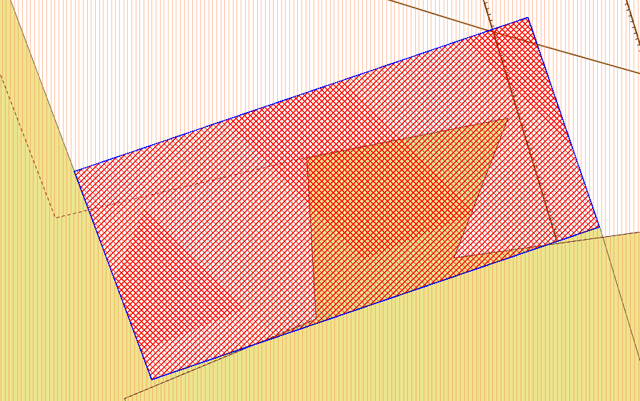

Ж-1

СХ-1

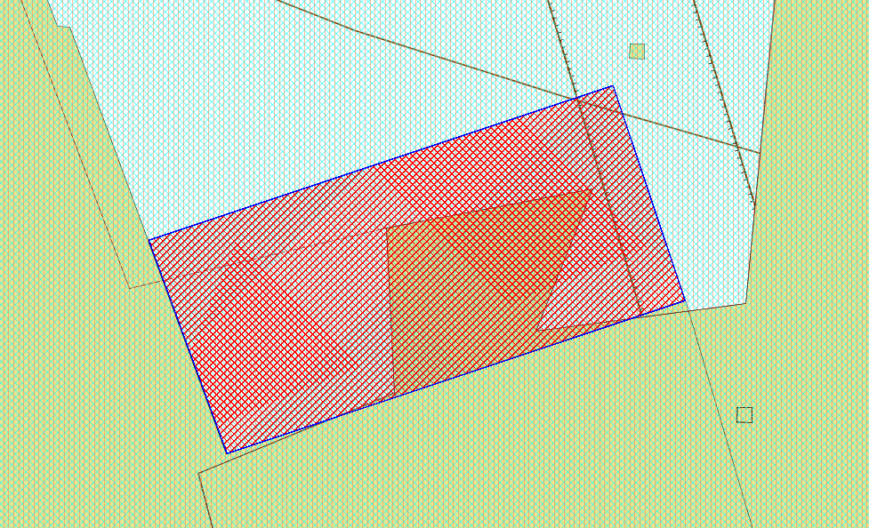
На территориальную зону «Зона размещения кладбищ (СН-1)»

Приложение 2
СН-1 – зона размещения кладбищ

Изменений в Правила землепользования и застройки
Чернокурьинского с/с Карасукского района Новосибирской области
Графическое изображение фрагмента карты градостроительного зонирования Правил землепользования и застройки Чернокурьинского с/с Карасукского района Новосибирской области, аул Нижнебаяновский, участок в кадастровом квартале 54:08:028607, примерной площадью 15991 кв.м.

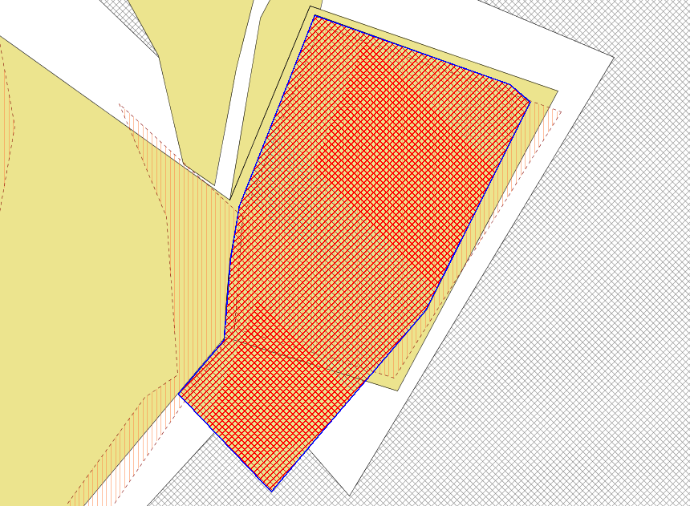
Территориальную зону «Зона сельскохозяйственных угодий» (СХ-1) и не установленную зону

СХ-1

Не установленная зона

На территориальную зону «Зона размещения кладбищ» (СН-1)

СН-1

